Electrolux se zapojil do úspěšného projektu Ukliďme Česko

Praha 23. června 2022

Během letošního roku navázala společnost Electrolux spolupráci s portálem pro životní prostředí Enviweb.cz a v rámci plánovaných CSR aktivit se již v pořadí druhou letošní interní výzvou zaměstnanci zapojili do velmi úspěšného a prospěšného projektu Ukliďme Česko.

Význam projektu Ukliďme Česko
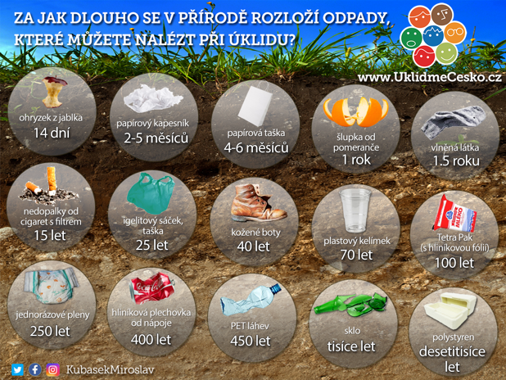
Ukliďme Česko je dobrovolnická úklidová akce, která probíhá na území celé České republiky. Jejím primárním cílem je uklidit nelegálně vzniklé černé skládky a nepořádek. Každoročně jsou stanoveny dva hlavní úklidové dny – jarní a podzimní, pro letošní rok 2022 jsou to soboty 2. dubna a 17. září. Kromě toho je možné jakýkoli úklid naplánovat v libovolném termínu během celého roku a zaregistrovat ho na uklidmecesko.cz

Radost ze společného úklidu
Electrolux podpořil projekt tím, že uspořádal vlastní firemní úklid, do kterého se od 9. 5. do 31. 5. 2022 zapojili nejen zaměstnanci Electroluxu v Čechách, ale i na Slovensku. Úklid v Čechách proběhl celkově na ploše 6,5 ha, na Slovensku se podařilo uklidit přibližně 1,6 ha.

Protože se při vlastní úklidové akci Electrolux povedlo sesbírat více než 150 kg odpadu, společnost díky tomu daruje navíc další spotřebič pro Diakonii ČCE – tentokrát tyčový vysavač Pure Q9, který ulehčí život jejich klientům. Za splnění úklidu na Slovensku se také podařilo darovat další tyčový vysavač Pure Q9, tentokrát klientům chráněného bydlení v Bratislavě, které spadá pod správu Slovenské katolické charity.

„Velice rádi jsme se zúčastnili tohoto prospěšného projektu Ukliďme Česko a o to více nás těší, že má naše výzva pro zaměstnance ještě další rozměr, který je spojen s charitativní pomocí Diakonii ČCE,“ vysvětluje Petra Kuníková, marketingová manažerka ze společnosti Electrolux.

Více na www.electrolux.cz, Facebooku, Instagramu nebo newsroom.doblogoo.cz

Electrolux je přední světová společnost zabývající se výrobou spotřebičů, která již více než 100 let formuje život svých zákazníků k lepšímu. Přicházíme s novým pojetím toho, jak miliony lidí prožívají chuť, péči o oděvy a svůj vlastní wellbeing, a prostřednictvím našich řešení a činností vždy usilujeme o to vést lidskou společnost v cestě za udržitelností. Pod našimi značkami Electrolux, AEG a Frigidaire prodáváme každý rok přibližně 60 milionů domácích spotřebičů na více než 120 světových trzích. V roce 2021 dosáhla společnost Electrolux tržeb ve výši 126 miliard SEK a zaměstnávala 52 000 lidí po celém světě. Další informace najdete na webu www.electroluxgroup.com.

